
新聞資料NEWS LETTER
全球醫材市場夯 金屬中心率MIT廠商進軍泰國

金屬中心攜手彰化基督教醫院、台灣醫療暨生技器材工業同業公會於108年9月12日(四)假泰國曼谷Bangkok International Trade and Exhibition Centre舉辦「2019 泰國國際體驗行銷商機媒合會」，期間結合2019 Medical Fair Asia展會，邀集台灣10間國內廠商，主要以實作、體驗台灣優良產品方式進行整體行銷活動，提升國產醫材臨床能見度，布局國際行銷。

參與媒合會的廠商包括榕懋、台灣先進、創心醫電、榮晟、承鋆、太暘、亞果、和康、晉弘、福寶等，另邀請駐泰國台北經濟文化辦事處、泰國醫材公會及Bangkok Christian Hospital、Polica General Hospital、Overbrook Hospital、Siriraj Hospital、Rajavithi Hospital等多家醫院共同參與，展現台灣醫材的精湛實力。

據聯合國統計，2017年全球60歲以上的人口為9.62 億，占全球人口的13%。聯合國預估，到 2050年全球60歲及以上的人口，將達到 21億，約占全球人口的25%，將驅動全球醫材市場需求持續成長。依據BMI Research 的研究報告指出，2017 年全球醫療器材市場規模約為3,598 億美元，預估2020 年可成長至4,253 億美元，2017-2020 年之年複合成長率約5.7%。顯示台灣廠商應針對使用者需求，開發因地制宜產品，方可尋求更多市場機會。

金屬中心林志隆副執行長表示，中心執行108年經濟部工業局「利基生技醫藥產業輔導與國際化推動計畫」，成功推動國內智慧化醫材及輔具產業，提供研發設計、檢測驗證、通路行銷等各面向之綜合性輔導措施，共計已輔導14家以上廠商，促進企業總投資額達10億元以上。另外，結合三軍總醫院及義大癌治療醫院量能，推動「智慧血液淨化臨床場域」與「智慧肺復原臨床場域」等作法，展示醫療智慧化照顧病患，藉由產官學研醫整合，獲得臨床寶貴的回饋資訊，不僅瞄準產業趨勢，協助廠商深耕優勢領域，加值產品與提升醫療服務品質，來提供更好的醫療解決方案。

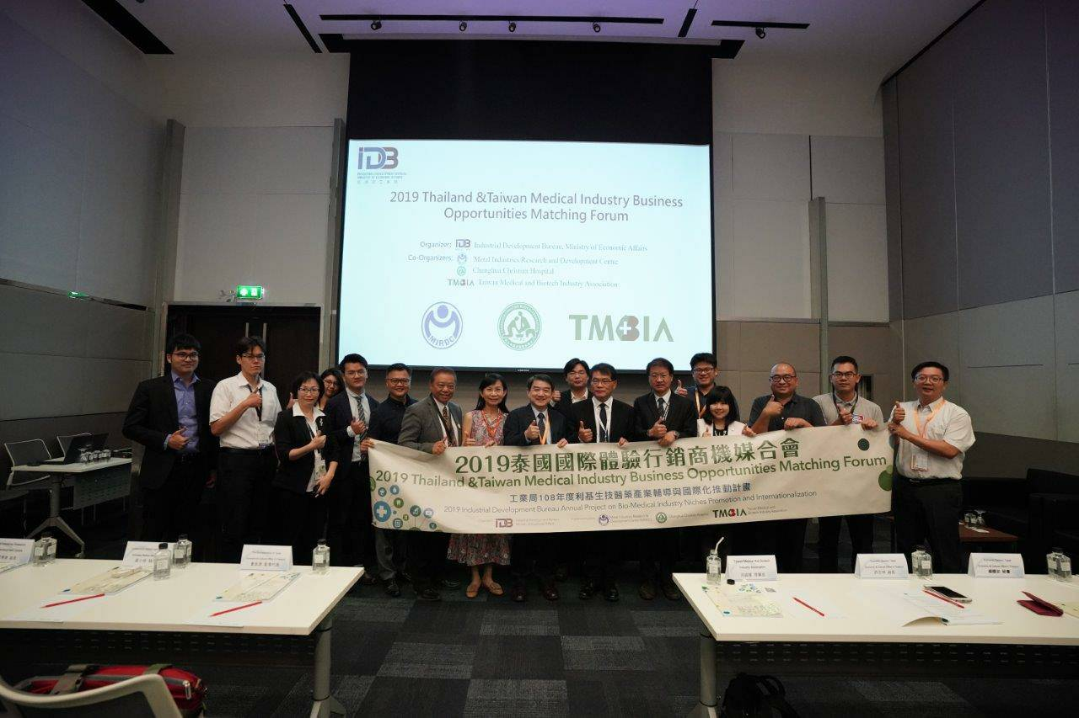

圖一、2019 泰國國際體驗行銷商機媒合會於日前圓滿落幕。(左七起)醫百公司董事長黃大可博士、彰化基督教醫院海外醫療中心執行長高小玲博士、醫材公會洪盛隆理事長、(右五)金屬中心黃博偉組長。

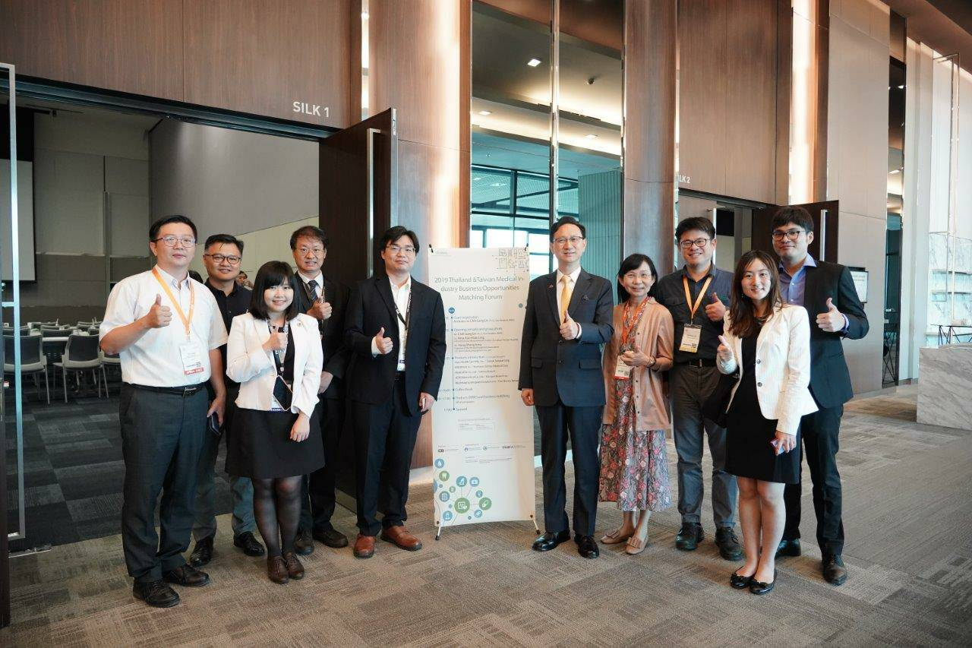

圖二、(右五)駐泰國台北經濟文化辦事處童振源代表，期望拓展臺灣於國際間之能見度，帶給臺灣業者更多商務拓展機會。

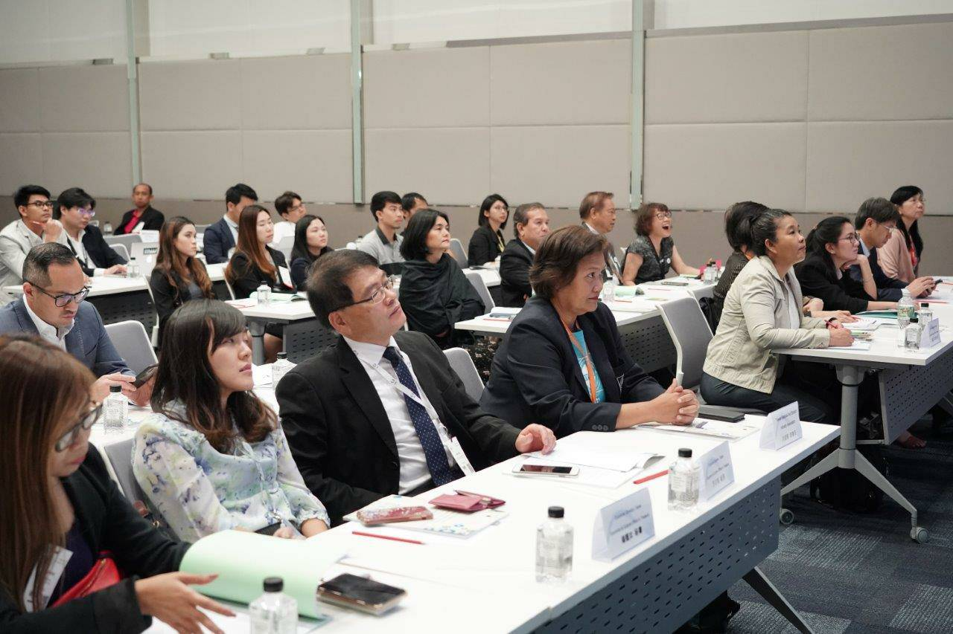

圖三、當日媒合會貴賓、廠商參與之盛況。

